ATENCION INTEGRAL A LA PRIMERA INFANCIA

CENTRO ZONAL CHOCONTA



TRABAJAMOS CON CALIDAD Y TRANSPARENCIA POR EL DESARROLLO Y LA PROTECCIÓN INTEGRAL DE LA
PRIMERA INFANCIA, LA NIÑEZ, LA ADOLESCENCIA Y EL BIENESTAR DE LAS FAMILIAS COLOMBIANAS.

MESA PÚBLICA 2016

FECHA: 30 de Septiembre de 2016
LUGAR: Hogares Comunitarios de Bienestar Barrio Almeidas (sitio por confirmar)
HORA: 09:00 a.m.
CONTACTO: Nancy Torres Pérez celular 3133971575

OBJETIVO

Promover espacios de dialogo y participación entre los distintos actores gubernamentales y de la sociedad a fin de evaluar, y presentar alternativas de cualificación del servicio de atención a la primera infancia del municipio de Villapinzón

AGENDA
- Palabras de bienvenida a cargo de la Dra. Nancy Torres Pérez coordinadora del ICBF CZ Chocontá
- Socialización objetivo mesa pública
- Presentación programas de atención integral a la primera infancia por parte del ICBF en el Municipio de Villapinzón
- Intervención operadores primera infancia
- Bienestarina
- Refrigerio
- Conversatorio con los asistentes
- Compromisos

ATENCION INTEGRAL A LA PRIMERA INFANCIA

El ICBF, en el marco de lo definido en el artículo 29 de la Ley 1098 de 2006 – Código de la Infancia y la Adolescencia, asume la atención de los niños, desde la gestación hasta los 5 años de edad, garantizando de manera holística su derecho a la educación inicial, el cuidado, la salud y nutrición, la protección y participación, a través de una intervención en las dimensiones del desarrollo infantil temprano.

MODALIDADES DE ATENCIÓN

MODALIDAD TRADICIONAL: En esta modalidad, la atención, el cuidado, la protección, la salud, la nutrición y el desarrollo psicosocial se brinda a través de las madres comunitarias, quienes atienden en su vivienda un promedio de 13 niños y niñas de su entorno, durante 200 días al año, en jornadas de 8 horas o en media jornada.

MODALIDAD INTEGRAL: Es un espacio especializado que garantiza una atención con calidad, a través de la prestación de un servicio de educación inicial, cuidado calificado, donde se ofrecen los componentes de atención: familia, salud y nutrición, pedagógico, talento humano, ambientes educativos y protectores, administración y gestión; promoviendo una atención integral de calidad en donde se adelantan acciones y gestiones para garantizar los derechos de salud, protección y la participación de los niños y las niñas.

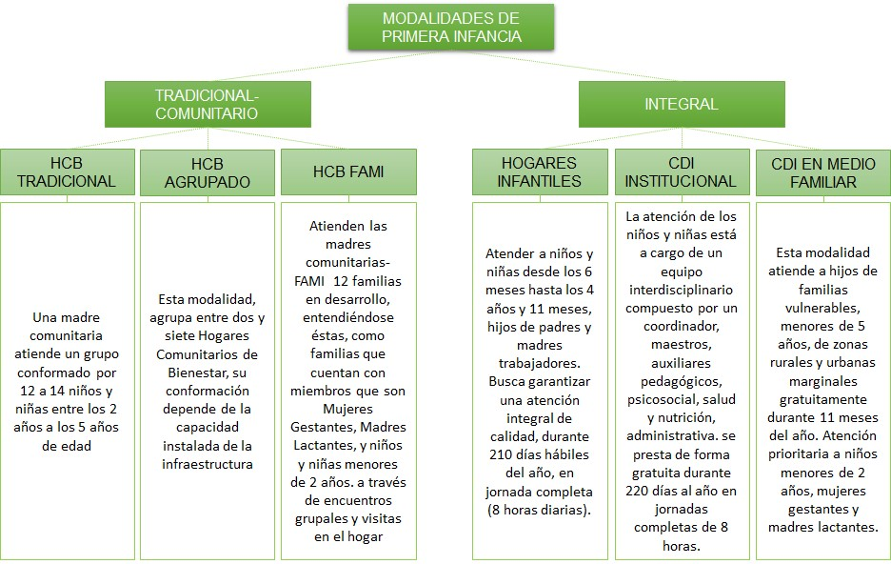

PROGRAMAS DE PRIMERA INFANCIA DEL MUNICIPIO DE VILLAPINZÓN

No. CONTRATO | OPERADOR | MODALIDAD | UNIDADES | CUPOS | VALOR CUPO MES
MODALIDAD TRADICIONAL
25-18-2016-202 | ASOCIACION HOGAR FELIZ | HCB-TRADICIONAL | 9 | 126 | $ 142.459
25-18-2016-405 | ASOCIACION HOGAR FELIZ | HCB-FAMI | 3 | 36 | $ 87.954
25-18-2016-398 | ASOCIACION HOGAR FELIZ | HCB-AGRUPADOS | 15 | 210 | $ 136.112
 |  | MODALIDAD INTEGRAL
25-18-2016-204 | NUEVA ERA ECOLOGICA | CDI EN MEDIO FAMILIAR | 7 | 355 | $ 195.143
25-18-2016-718 | FUNSOCREER | CDI INSTITUCIONAL | 1 | 91 | $ 263.855

BIENESTARINA
Se ha evidenciado que en la situación actual de los niños y niñas de 1 a 5 años de edad más vulnerables de Colombia, carecen de algunos nutrientes necesarios para su desarrollo físico y mental, por lo tanto se hace necesario desarrollar un producto específico, dirigido a esta población.
Este producto es distribuido de forma gratuita en todo el territorio nacional por el Instituto Colombiano de Bienestar Familiar, a través de 4.600 puntos en todos los municipios del país, utilizando medios de transporte terrestre, acuático y aéreo, en recorridos que en muchos casos toman varios días.

PRESENTACION DEL PRODUCTO
La Bienestarina® es un alimento complementario de la leche materna a partir de los 6 meses de edad, y adicionalmente, gracias a sus excelentes propiedades nutricionales, puede ser consumido por las mujeres embarazadas, madres en lactancia, el adulto mayor y en general personas con deficiencias nutricionales, que sean beneficiarias de los programas del Instituto Colombiano de Bienestar Familiar.
La Bienestarina como alimento de Alto Valor Nutricional complementa la alimentación de beneficiarios atendidos en los programas del ICBF, este complemento es un apoyo fundamental para mejorar su alimentación y cubrir parte de sus necesidades de nutrientes.
Este producto es elaborado por el Instituto Colombiano de Bienestar Familiar – ICBF - y es entregado a la población vulnerable del País, a través de los programas del Instituto. La fabricación, el procesamiento, envase, almacenamiento, transporte y distribución se ciñen a los principios de las Buenas Prácticas de Manufactura sujetos a controles de calidad y todas las materias primas y demás insumos utilizados para la fabricación cumplen con los requisitos para garantizar la inocuidad del alimento.

MODALIDADES DE ATENCION QUE OFRECEN BINESTARINA
- Recuperación nutricional con énfasis en los primeros mil días
- CDI Institucional
- Desarrollo infantil en medio familiar.
- HCB en todas sus modalidades.
- Hogares Infantiles
- Hogares Sustitutos
- Hogares Gestores

COSTO DE BIENESTARINA

MES | RESUMEN 2016 PRECIO KG
MES | BIENESTARINA  BIENESTARINA  MAS  MAS  SABORES
ene-16 | $ 5.683,00 | $ 6.870,00
feb-16 | $ 5.739,00 | $ 6.961,00
mar-16 | $ 5.695,00 | $ 6.931,00
abr-16 | $ 5.573,00 | $ 6.772,00
may-16 | $ 5.695,00 | $ 6.825,00
jun-16 | $ 6.089,00 | $ 7.178,00
Promedio | $ 5.746,00 $ 6.923,00

NANCY TORRES PÉREZ
Coordinadora
ICBF C.Z Chocontá

